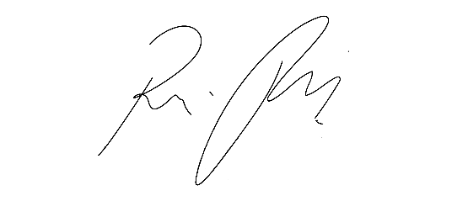
Indicação Nº 1630/2022
CÂMARA MUNICIPAL DE ITAPEVI
ENCAMINHA-SE
02/08/2022

_______________________
PRESIDENTE

Súmula: Indico ao Governo Municipal, na pessoa do Prefeito Igor Soares, a implantação de banheiros e bebedouros na Quadra Poliesportiva, localizada no Bairro: Amador Bueno – Itapevi – S.P.

INDICO à Mesa, após ouvido o Douto Plenário, na forma regimental vigente, seja oficiado ao Prefeito Municipal, Excelentíssimo Senhor Igor Soares, para que solicite ao Órgão Municipal competente, a implantação de banheiros e bebedouros na Quadra Poliesportiva, localizada no Bairro: Amador Bueno – Itapevi – S.P, com o intuito de atender a população que faz uso do espaço para atividades de lazer e a todos os participantes do Programa Mais Esporte que utilizam esse Polo.

Justificativa
Senhor Presidente: -
Senhoras e Senhores Vereadores: -

A Quadra Poliesportiva, veio para contribuir com a comunidade, oferecendo o acesso a equipamentos multiuso de lazer e a prática de atividades físicas em um espaço seguro. A Quadra em questão recebe o Programa Mais Esporte, que tem como objetivo formar cidadãos de bem, atletas e proporcionar oportunidades de inclusão social por meio do esporte, que hoje conta com grande número de crianças beneficiadas pelo projeto. Visando proporcionar maior conforto, higiene e acessibilidade, aos moradores arredores e as pessoas que se deslocam para utilizarem o espaço, elevo ao Executivo essa indicação. Assim sendo, é necessária a existência de equipamentos como esses, para que possam atender a todos os frequentadores no atendimento de suas necessidades.

Desde já agradeço, e conto com a compreensão de Vossa Senhoria.

Sala das Sessões Benvindo Moreira Nery, 20 de julho de 2022.
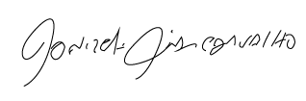
Donizetti Dias Carvalho
Vereador “Zetti da Adega”

